DVOSMJERNI TRIODNI TIRISTOR (TRIJAK)

-Dvosmjerni triodni tiristor je poluvodička komponenta s tri elektrode koja može voditi struju u oba smjera.
-Dvosmjerni triodni tiristor naziva se još i trijak. Naziv je dobio od engleskog naziva (skraćenice) TRIAK (eng. triode for AC-alternating current).

-Na slici je prikazana struktura i simbol trijaka, iz koje se vidi da se trijak zasniva se na tiristorskoj četveroslojnoj PNPN strukturi s tri elektrode koje se nazivaju anoda A₁ , anoda A₂ i treća izvedena upravljačka elektroda G (eng. gate).
Područje oko upravljačke elektrode nešto je složenije.

(Projektor)

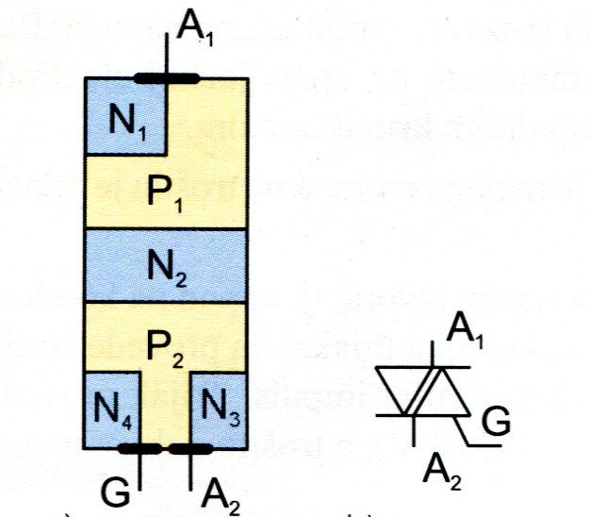

-Dvosmjerni triodni tiristor - trijak razlikuje se od jednosmjernog triodnog tiristora po tome što vodi struju u oba smjera.
-Dovođenjem upravljačkog impulsa na upravljačku elektrodu trijak može provesti struju i za jedan i za drugi polaritet napona. Struja upravljačke elektrode može biti pozitivna ili negativna.
-Kad dvosmjerni triodni tiristor - trijak jednom provede struju, impuls na upravljačkoj elektrodi nije više potreban.
-Vodljivi dvosmjerni triodni tiristor - trijak prestati će voditi struju u trenutku kad struja padne ispod određene vrijednosti struje držanja I_{H} ili prirodnim prolaskom struje kroz nulu (prolaskom napona kroz nulu).
-Trijak je simetrična komponenta, pa naponi prekretanja u oba smjera imaju jednaku vrijednost, a suprotan polaritet.

-Slijedeća slika prikazuje naponsko - strujnu karakteristiku dvosmjernog triodnog tiristora – trijaka.

(Projektor)

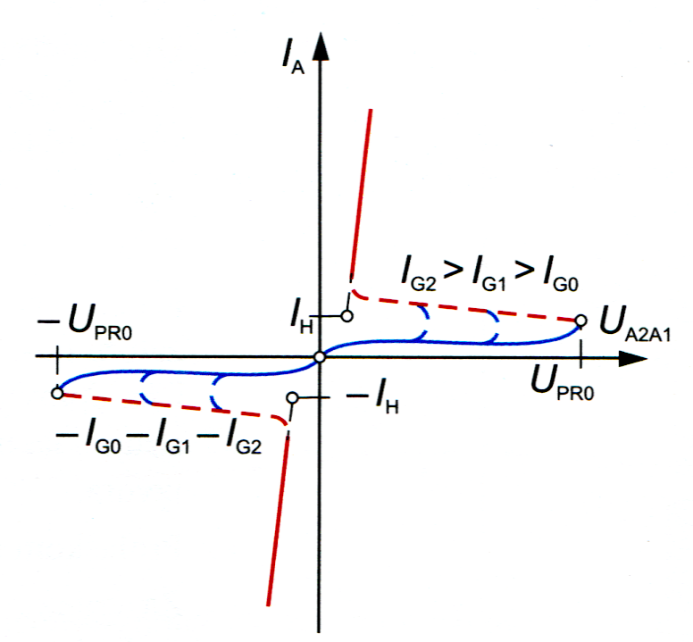

-U prvom kvadrantu naponsko - strujna karakteristika identična je karakteristici jednosmjernog triodnog tiristora, dok je u trećem kvadrantu istog oblika, ali za negativne vrijednosti napona i struje, odnosno simetrična je s obzirom na ishodište.
-Prvi kvadrant je područje u kojem je potencijal anode A₂ veći od potencijala anode A₁, odnosno anoda A₂ je pozitivnija od anode A₁.
-Za treći kvadrant vrijedi obrnuto; to je područje u kojem je potencijal anode A₁ veći je od potencijala anode A₂, odnosno anoda A₁ je pozitivnija od anode A₂.

-Na naponsko - strujnoj karakteristici dvosmjernog triodnog tiristora - trijaka u prvom kvadrantu, kao i u trećem kvadrantu mogu se uočiti tri područja rada: područje vođenja, područje blokiranja i područje zapiranja.

-Opisati ćemo pojedinačno sva tri područja rada dvosmjernog triodnog tiristora - trijaka:

a) Područje blokiranja

-Ako je priključen napon između jedne i druge anode manji od napona prekretanja U_{PR0 ,} dvosmjerni triodni tiristor - trijak je u stanju blokiranja. Kroz njega teče zanemariva zaporna struja pa se nalazi u stanju visokog otpora.
-Vrijednost napona prekretanja U_{PR0} može varirati u granicama od nekoliko desetaka volta do preko kilovolta.

b) Područje vođenja

-Kada napon priključen između jedne i druge anode postane veći od napona prekretanja U_{PR0} , dvosmjerni triodni tiristor - trijak prelazi u stanje vođenja.
-Struja poraste do vrijednosti koju određuje vanjski otpor serijski spojen s trijakom i vanjskim izvorom napona.
-Napon na trijaku poprimi malu vrijednost i to reda veličine jedan do dva volta
-Međutim, ako je priključeni napon na trijaku između jedne i druge anode postane manji od napona prekretanja U_{PR0}, trijak može provesti struju preko upravljačke elektrode dovođenjem impulsa, odnosno struje određene jakosti I_{G}. Dvosmjerni triodni tiristor - trijak tada prelazi u stanje vođenja, napon između anoda poprima malu vrijednost.
-Prijelaz iz stanja blokiranja u stanje vođenja odvija se u kratkom vremenu (mikrosekunde) kroz područje negativnog otpora.
-Što je struja upravljačke elektrode veća, to će trijak provesti struju kod manjeg napona preklapanja, odnosno što je napon između anoda veći, potrebna struja upravljačke elektrode za prijelaz iz stanja blokiranja u stanje vođenja je manja.
-Kad trijak jednom provede struju, nije mu više potreban napon na upravljačkoj elektrodi.
-U trenutku kad dvosmjerni triodni tiristor - trijak provede struju, struja će naglo porasti. Napon između anoda od oko 1V raste s porastom struje približno po Ohmovom zakonu dostižući kod maksimalno dozvoljenih struja iznose od oko 2 V.
-Vodljivi dvosmjerni triodni tiristor - trijak prestati će voditi struju u trenutku kad struja padne ispod određene vrijednosti struje držanja I_{H} , kad anodni napon padne ispod napona držanja U_{H} (trijak ponovo zadobiva sposobnost blokiranja).
-Vrijednosti struje držanja I_{H} iznose obično nekoliko miliampera.

c) Područje zapiranja

-Dvosmjerni triodni tiristor - trijak prestaje voditi prirodnim prolaskom struje kroz nulu.

Rezime:

-Zbog vođenja u samo jednom smjeru, jedan tiristor može djelovati kao upravljivi ventil samo za istosmjerno trošilo. Upravljati snagom trošila koje zahtjeva izmjenični napon moguće je s dva antiparalelna tiristora ili elementom koji je tome funkcionalno približno ekvivalentan – trijak.
-Trijak se može okidati pozitivnim i negativnim impulsima na upravljačkoj elektrodi bez obzira na polaritet napona između glavnih elektroda. Pošto je trijak jednom proveo, stuja upravljačke electrode nema utjecaj na njihov rad.
-Vrijednosti potrebnih struja i napona za dovođenje trijaka u vođenje, te radni naponi i struje istog su reda veličina kao i kod jednosmjernog triodnog tiristora .
Dakle, statička svojstva slična su onima kod tiristora, dok su dinamička svojstva lošija tj. trijak je sporiji. Po potrebi treba izvedbama sklopova osigurati da trijak u najkritičnijem trenutku, a to je prolaz kroz nulu, stekne ponovno sposobnost blokiranja.
-Dvosmjerni triodni tiristor – trijak se kao i jednosmjerni triodnog tiristor spaja serijski s trošilom preuzimajući ulogu upravljive sklopke, čime se energija trošilu predaje u željenim vremenskim intervalima i postiže upravljanje srednjom snagom.
-Kučišta trijaka slična su kučištima jednosmjernog triodnog tiristora.
-Zajednička bitna značajka trijaka i tiristora je mogućnost upravljanja velikim energijama trošila pomoću malih energija impulsa za okidanje u upravljačkom krugu.
-Dvosmjerni triodni tiristor - trijak koristi se za regulaciju snage u izmjeničnim strujnim krugovima, na primjer za upravljanje strujom grijača, žarulja, motora, itd.

ZAKLJUČAK:

Ponovimo:

-Definirajte dvosmjerni triodni tiristor – trijak!
-Opišite ukratko rad dvosmjernog triodnog tiristora – trijaka!
-Navedite područja rada dvosmjernog triodnog tiristora – trijaka!
-Definirajte napon prekretanja U_{PRO} dvosmjernog triodnog tiristora – trijaka!
-U kojim granicama može varirati napon prekretanja U_{PRO} dvosmjernog triodnog tiristora – trijaka?
-Definirajte struju držanja I_{H} dvosmjernog triodnog tiristora – trijaka!
-Kojeg su reda veličine struja držanja I_{H} dvosmjernog triodnog tiristora – trijaka?
-Kako se dvosmjerni triodni tiristor – trijak prebacuje iz stanja blokiranja u stanje vođenja?
-Kako se dvosmjerni triodni tiristor – trijak prebacuje iz stanja vođenja u stanje zapiranja?
-Kojeg su reda veličine struja kojom se dvosmjerni triodni tiristor – trijak može opteretiti?
-Gdje se koristi dvosmjerni triodni tiristor – trijak?

